Муниципальное бюджетное дошкольное образовательное учреждение
«Детский сад №1»Березка»

Как и что должны рассказывать ребёнку родители,
с учётом возрастных особенностей,
об алкоголизме, наркомании, табакокурении.

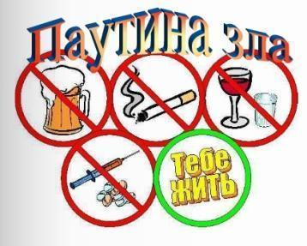
Наркомания не рождает пороков,
она их обнаруживает, и обнаруживает в семье.
Наркоман

Как же строить такой непростой разговор с ребёнком –
разговор о психоактивных веществах.

Общение с детьми 4-5 лет.
Дошкольники. Психологические особенности возраста

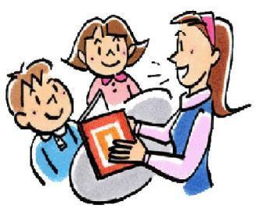
Взгляды и привычки, которые формируются в этом возрасте у детей, оказывают важное влияние на решения, которые они будут принимать, став старше. В этом возрасте они стремятся узнать и запомнить правила и хотят услышать ваше мнение о том, что такое «хорошо» и что такое «плохо». Хотя они уже достаточно большие для того, чтобы понимать, что курение для них плохо, они ещё не готовы к восприятию сложных фактов об алкоголе, табаке и других наркотиках. Говорить о наркотиках с дошкольниками может показаться преждевременным, однако позиции и привычки, которые у них формируются в этом возрасте, оказывают важное влияние на решения, которые они будут принимать, став старше. Тем не менее, в этом возрасте уместно приобретать практические навыки принятия решений и преодоления проблем, которые им понадобятся для того, чтобы сказать «нет» впоследствии.
Вот некоторые способы, позволяющие помочь детям дошкольного возраста принимать правильные решения в отношении того, как им следует поступать сейчас и какие решения принимать в будущем:
- Обратите внимание на свой собственный образ жизни (как вы себя ведёте, что едите, как вы к этому сами относитесь, курите ли вы, выпиваете алкогольные напитки – видит ли это ваш ребёнок, присутствует ли он во время застолий в комнате).
- Выясните, прежде всего, для самого себя, что для вас важно в вашей собственной жизни. На каком месте по степени важности для вас стоит ваше здоровье и здоровье вашей семьи?
- Расскажите, для чего взрослым и детям нужна здоровая пища. Попросите ребёнка назвать несколько любимых продуктов и разъясните, как эта пища способствует поддержанию здоровья и силы (Об этом очень хорошо сказано в книгах В. Мегре – серии «Звенящие кедры России»).
- Выделите регулярное время, когда вы можете всё свое внимание уделять вашему сыну (дочери). Сядьте на пол и поиграйте с ребёнком, расскажите о том, как прошёл ваш день, расспросите (или выслушайте) о том, как он провёл свой день и узнайте, что ему нравится и не нравится. Дайте ему понять, что вы любите его, скажите сыну (дочери), что он вам очень дорог и как он влияет на вашу жизнь. Тем самым вы создадите прочные отношения доверия и привязанности, которые позволят облегчить в будущем принятие решения не употреблять психоактивные вещества.
- Научитесь задавать вопросы своему маленькому ребёнку. И самое главное – научитесь слышать и слушать ответ! Таким образом, вы будете стимулировать его мыслительную деятельность и воспитаете уважение к нему самому и к тому, с кем он в будущем будет общаться.
- Установите дома понятные всем правила общего проживания и участия в совместных мероприятиях (уборки квартиры, украшения дома, очерёдность мытья посуды и просмотра телевизора, обращения на себя внимания во время телефонных разговоров и т.д.). Чаще практикуйте совместные семейные дела, будь то уборка в доме или поход на природу.
- Поощряйте своего ребёнка следовать указаниям и задавать вопросы, если он не понимает указания.
- Советуйтесь с ребёнком по вопросам, в которых он смыслит сам.
- Если у вашего ребёнка что-то не получается в процессе игры, воспользуйтесь этим для развития навыков преодоления проблем. К примеру, если башня из кубиков всё время падает, узнайте у него – не нужна ли ему помощь, а затем поиграйте вместе, чтобы найти возможные решения. Превращение негативной ситуации в успешную укрепляет уверенность ребёнка в собственных силах.
- Не забывайте позволять ребёнку брать инициативу на себя при принятии каких-нибудь решений и аккуратно следите за ним, чтобы вовремя прийти на помощь, когда ребёнок попросит её. После окончания дела обсудите моменты, при которых у него что-то получилось и не получилось. Выразите свою радость/огорчение и сожаление, – смотря по ситуации. Сделайте общие выводы.
- По возможности разрешайте вашему ребёнку выбирать, что кушать на завтрак/ужин, что одевать. Даже если одежда не совсем выдержана в цветовой гамме, вы развиваете способности ребёнка к принятию решений и самостоятельности.
- Укажите на ядовитые и вредные вещества, которые обычно находятся дома, такие как отбеливатель, кухонное чистящее средство, средство для полировки мебели и другие, прочитайте вслух предупреждающие этикетки на продуктах. Поясните детям, что не на всех витаминах и лекарствах имеются предупреждения о возможной опасности их приёма, а поэтому можно принимать только пищу или прописанное лекарство, которые им обычно даёте вы, дедушка (бабушка) или няня.
- Разъясните, что назначенные доктором препараты, лечебные травы – это лекарства, которые могут помочь тому, для кого они предназначены, и повредить любому другому, – особенно детям, которые не должны их употреблять без разрешения взрослого человека.
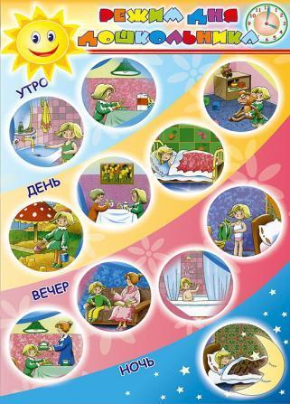
- Объясните ребёнку, что если ему захочется потрогать или посмотреть, понюхать или узнать на вкус что-то ранее для него неизвестное – он всегда должен спрашивать на то разрешения взрослого!

Общение с детьми 6-8 лет.
Психологические особенности возраста

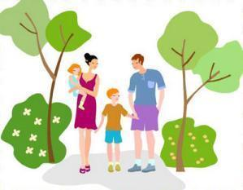
В этом возрасте ребёнок обычно демонстрирует растущий интерес к миру, находящемуся за пределами семьи и дома. Изменяется его социальный статус – он становится сначала дошкольником, а потом школьником. Авторитетом для него теперь является учитель, воспитатель, тренер.
Прошло то время, когда ребёнок усваивал, «что такое хорошо и что такое плохо», теперь он начинает проверять – а так ли это? Поэтому постоянно следите за своим поведением, за разговорной речью, за рассуждениями. Не прекращайте советоваться и хоть изредка, но следовать советам своего ребёнка (чтобы не отбить у него охоту поступать точно также). И продолжайте рассуждать вслух о том, как прошёл день (что хорошего он вам принёс, что наоборот – забрал), почему люди курят, и что их заставляет употреблять алкоголь.
Теперь дети не просто вас будут копировать, но осознавать и пытаться добраться до сути вещей того или иного события. Быть вместе и рядом – одна из дополнительных задач родительского воспитания детей данного возраста.
В разговоре с ними на тему профилактики принятия психоактивных веществ:
- Расскажите, что любое вещество, которое человек принимает внутрь, даже пища, может быть крайне вредным (генетически мутированный продукт питания, испорченный продукт).
- Порассуждайте на тему того, в каком состоянии люди могут начать пробовать табак и алкоголь, что этому может являться причиной. Приведите поучительные примеры из жизни своей и ваших знакомых.
- Расскажите о том, какие пути выхода из затруднительной ситуации могут быть, прежде чем человек позволит себе решиться употребить любое психоактивное вещество.
- Приведите примеры того, как вам самим удаётся сдерживать себя в отношении любого наркотического вещества и что вы выбираете взамен.
- Поясните, что такое наркотические вещества, как они мешают работе организма и могут привести к очень плохому самочувствию человека или даже вызвать смерть.
- Разъясните понятие привыкания, что употребление наркотика может стать вредной привычкой, от которой трудно избавиться. Похвалите ваших детей за хороший уход за своим телом и неупотребление того, что им может повредить.
- Поощряйте своих детей принимать самостоятельные решения и радуйтесь достойному выбору в трудных жизненных ситуациях. Рассказывайте им о том, как вы побеждаете свои пороки и к какому результату это приводит.
Дети должны понимать:
- чем отличаются друг от друга продукты питания, яды, лекарства и наркотики;
- что лекарства, прописанные врачом и принимаемые под руководством взрослого, могут помогать в период болезни, но могут быть опасными при неправильном употреблении.

Материалы переработаны и дополнены
педагогом-психологом Шаталовой В.П.

